 | BTS SIO  Services Informatiques aux Organisations
 | Option | SISR
 | Session | 2020/21

Nom et prénom : Fabien CHEVALIER | Activité professionnelle N° | 02

NATURE DE L'ACTIVITE | Automatisation de la création d'utilisateur dans l'AD avec PowerShell
Contexte | Atelier en classe
Objectifs | Automatiser la création d’utilisateurs à partir d’un fichier CSV
Lieu de réalisation | H3 CAMPUS Poissy

SOLUTIONS ENVISAGEABLES
- Établir une liste d’utilisateur et l’inscrire dans un fichier .CSV

DESCRIPTION DE LA SOLUTION RETENUE
Conditions initiales | Création manuelle d’user via la console AD
Conditions finales | Les utilisateurs sont créés automatiquement à partir d’un script PowerShell
Outils utilisés | PowerShell ISE, Excel

CONDITIONS DE REALISATION
Matériels | Macbook Pro 13’
Logiciels | VMware Fusion, Windows Server, PowerShell ISE, Microsoft Excel
Durée | 4h
Contraintes | /

COMPETENCES MISES EN OEUVRE POUR CETTE ACTIVITE PROFESSIONNELLE
Code | Intitulé
Répondre aux incidents et aux demandes d’assistance et d’évolution | ▸Traiter des demandes concernant les services réseau et système, applicatifs
Mettre à disposition des utilisateurs un service informatique | ▸Réaliser les tests d’intégration et d’acceptation d’un service
DEROULEMENT DE L'ACTIVITE
I/ Création du fichier CSV

Les utilisateurs à créer seront stockés dans un fichier CSV. J’ai créé un fichier CSV comme ceci :

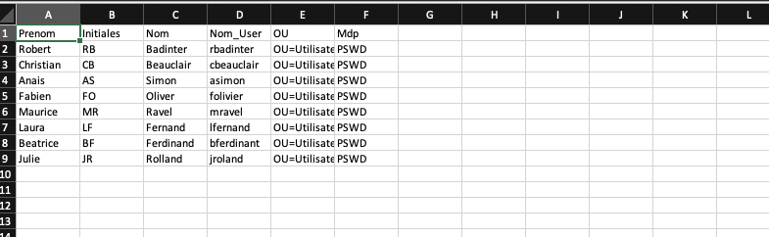
Note : j’ai repéré le nom de l’OU qui me servira plus tard dans mon script via la console AD :
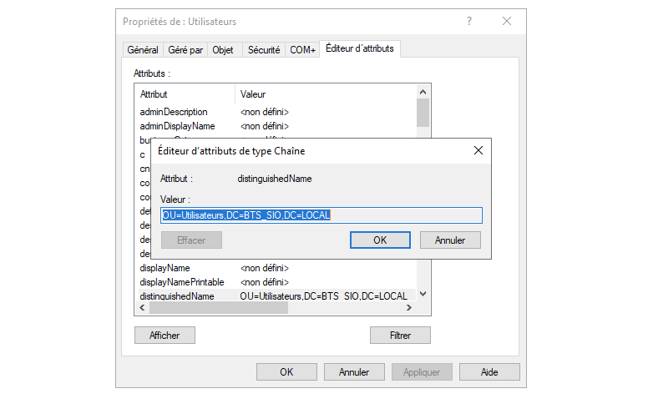
Afin de pouvoir l’utiliser sur ma machine virtuelle, je l’ai copié sur le bureau de la VM :
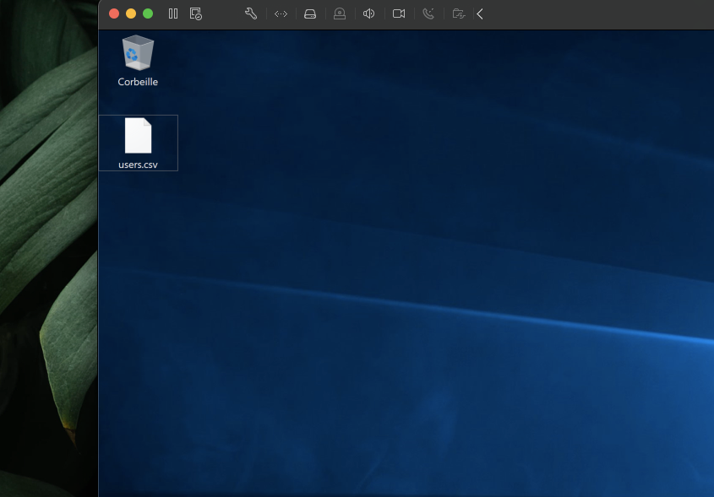

II/ Création du script

Tout d’abord, nous pouvons tester notre fichier CSV pour savoir s’il est correctement formaté :

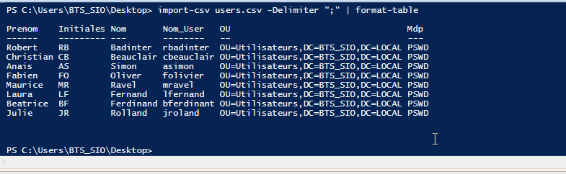

C’est le cas.

Ensuite, dans PowerShell ISE, j’ai écrit mon script comme ceci :

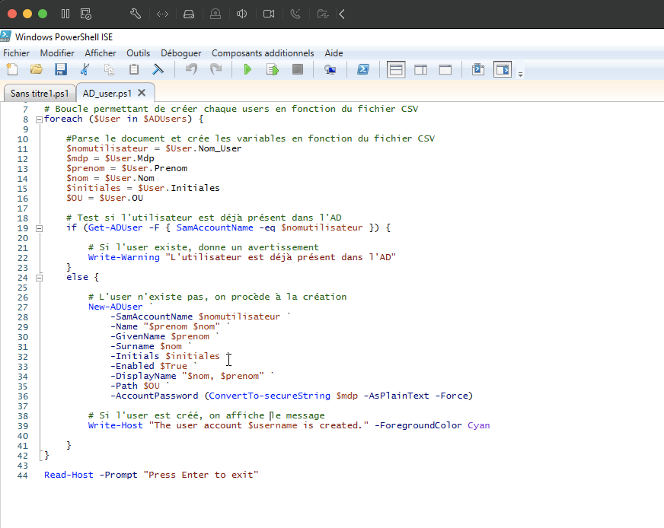

III/ Tests de fonctionnement

Pour tester mon script, j’ai lancé une fenêtre powershell en mode administrateur puis exécuté mon script :

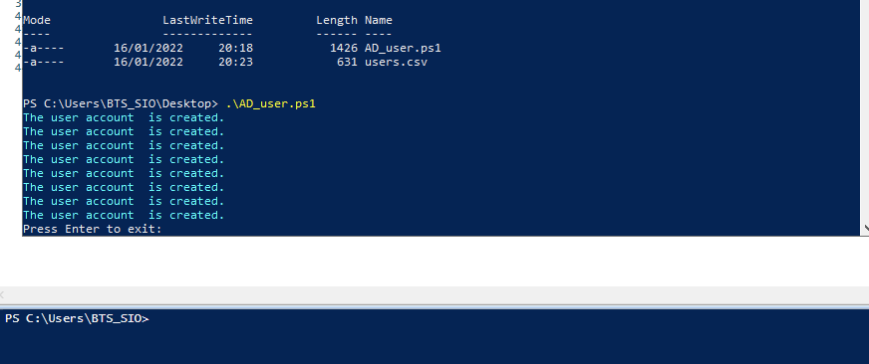

Tout à l’air d’avoir fonctionné. On peut vérifier dans la console AD :
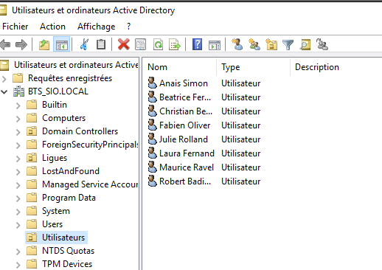
Nos utilisateurs sont bien présents et activés.

IV/ Copie du script :
# Importe le CMDLET AD
Import-Module ActiveDirectory

# Crée la variable "ADUsers" contennant le fichier CSV
$ADUsers = Import-Csv users.csv -Delimiter ";"

# Boucle permettant de créer chaque users en fonction du fichier CSV
foreach ($User in $ADUsers) {

#Parse le document et crée les variables en fonction du fichier CSV
$nomutilisateur = $User.Nom_User
$mdp = $User.Mdp
$prenom = $User.Prenom
$nom = $User.Nom
$initiales = $User.Initiales
$OU = $User.OU

# Test si l'utilisateur est déjà présent dans l'AD
if (Get-ADUser -F { SamAccountName -eq $nomutilisateur }) {

# Si l'user existe, donne un avertissement
Write-Warning "L'utilisateur est déjà présent dans l'AD"
}
else {

# L'user n'existe pas, on procède à la création
New-ADUser `
-SamAccountName $nomutilisateur `
-Name "$prenom $nom" `
-GivenName $prenom `
-Surname $nom `
-Initials $initiales `
-Enabled $True `
-DisplayName "$nom, $prenom" `
-Path $OU `
-AccountPassword (ConvertTo-secureString $mdp -AsPlainText -Force)

# Si l'user est créé, on affiche le message
Write-Host "The user account $username is created." -ForegroundColor Cyan

}
}

Read-Host -Prompt "Press Enter to exit"

CONCLUSION
Cette solution permet de gagner du temps en évitant de passer par l’interface graphique pour créer des utilisateurs.

EVOLUTION POSSIBLE
Ajouter une option dans le script permettant d’ajouter les utilisateurs à un groupe de sécurité.

